Anotacoes:

Para fazer anotações comandos:

// para uma linha (JS)

/\*\*/ para mais de uma linha (HTML e JS)

!—(CSS, JS)

Data Types:

- number > Numeros

Infinity

NaN

- string > Letras e simbolos

- boolean

- null > object

- undefined

- object

array

- function

Obs. Comandando: `typeof` verifica tipo de conteúdo.

Conversao de type:

Number.parseInt(n) > numero inteiro

Number.parseFloat(n) > numero flutuante

String(n) > Caracteres

n.toString() > Caracteres

Formatacao de strings:

Var nome = `JavaScript`

nome.length // quantos caracteres a string tem

nome.toUpperCase() // tudo para `MAIUSCULAS`

s.toLowerCase() // tudo para `minúsculas`

outros...

Formatacao de números:

Var n1 1545.5

n1.toFixed(2) // 1545.50

n1.toFixed(2).replace(`.`, `,`) // 1545,00

n1.toLocaleString(`pt-BR`, {style: `currency`, currency: `BRL`}) // R$ 1.545,00

Concatenizacao:

s = JavaScript

Ex. `Eu estou aprendendo` + s

Ex. `Eu estou aprendendo ${s}`

Eu estou aprendendo JavaScript

Operadores:

- aritmetricos // +, -, \*, / , %, \*\*

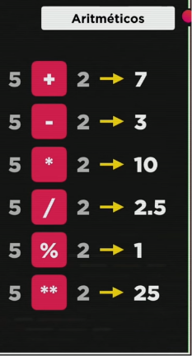

- atribuicao

- relacionais

- lógicos

- ternário

Ordem de precedência: de cima para baixo, da esquerda para direita. (quem vem primeiro)

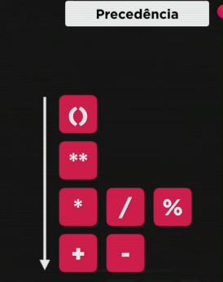 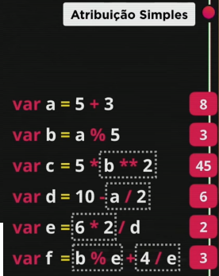 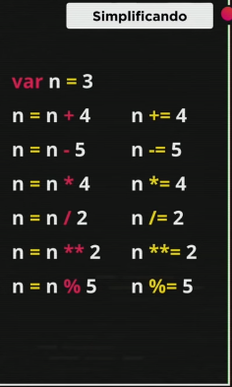 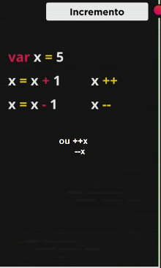

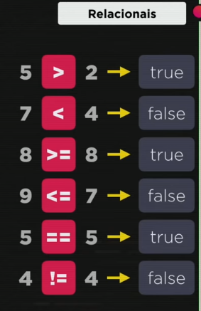 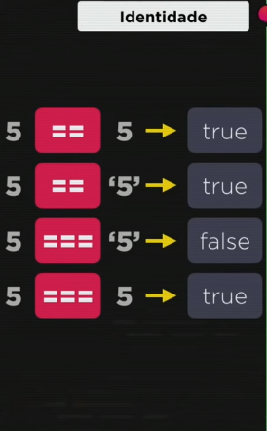 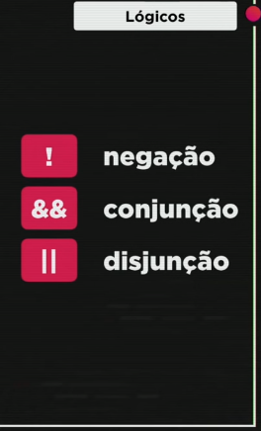exemplo canetas

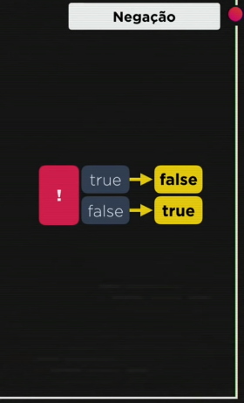 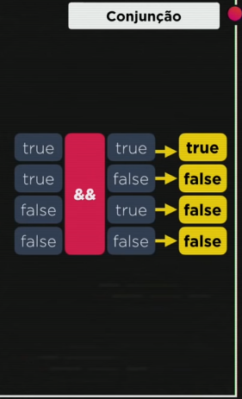 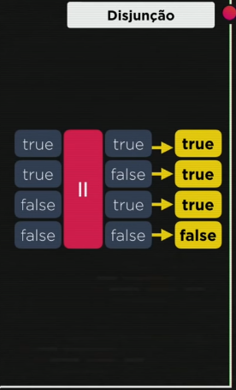

Sequencia:

1. Primeiro operadores aritméticos
2. Relacionais
3. Logicos (Sequencia: Não !, E &&, OU ||)

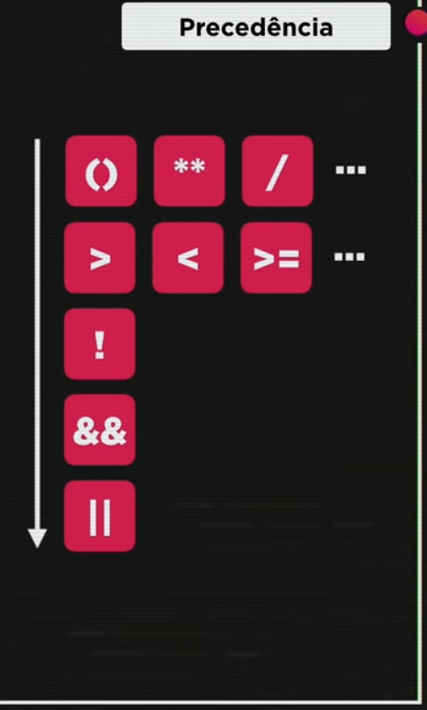

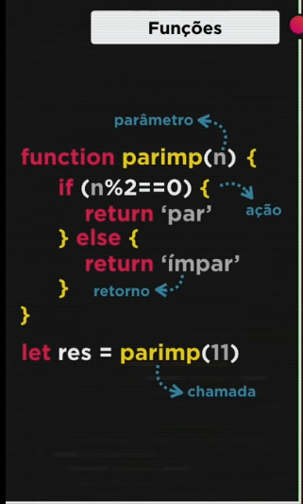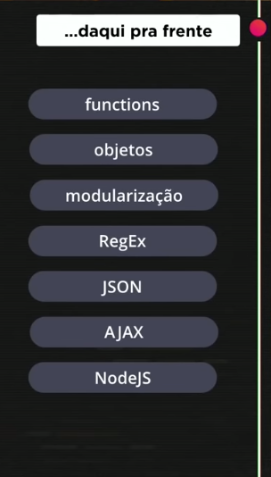

Perguntas curso JavaScript:

1.